Кружок «Волшебная шкатулка»
Одной из важнейших показателей готовности детей к школе является развитие мелкой моторики пальцев рук. Практика показывает: дети, которые занимались шитьем легче осваивают технику письма. Вот почему работа кружка с моей точки зрения, является необходимой составной частью воспитательного образовательного процесса.
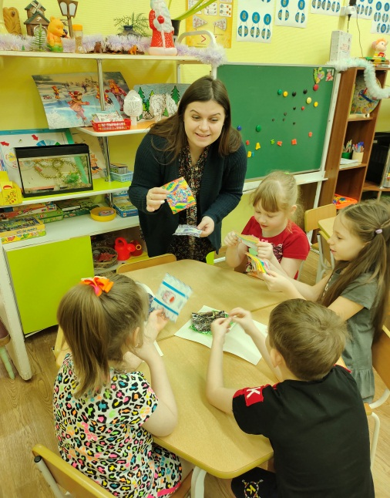
Целью работы кружка ознакомление старших дошкольников с доступным их возрасту видом художественного труда – вышиванием. В группе «Жемчужина» работает кружок «Волшебная шкатулка».
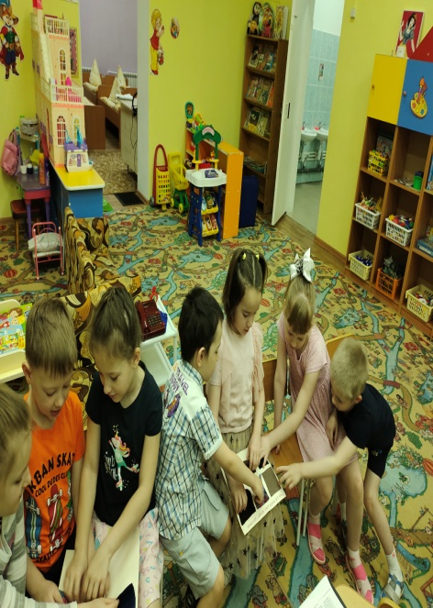
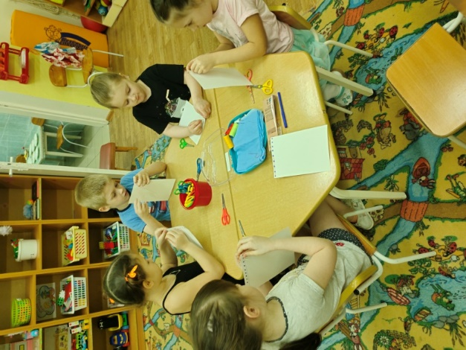
Занятия в сентябре-декабре проходили по перспективному плану кружка 1 раз в неделю. Занятия проводились в групповом помещении по подгруппам. Методы использовались в работе кружка такие как: изложение материала, беседы, инструкции, анализ выполненных работ, просмотр мультимедийной презентации, рассматривание разных тканей, работа по образцу. На занятиях Мы изготовили интересные творческие работы, которые были представлены на итоговых выставках. Также проводилось интересное занятие «Путешествие в страну рукоделия». Здесь дети познакомились с различными образцами тканей. Узнали, что ткань может быть натуральной, состоящей из растительных волокон. Ознакомились с детьми с разными видами ниток узнали, что они могут быть швейными, вязальными, вышивальными. Познакомились со свойствами тканей: гладкая, ворсистая, имеет разную цветовую гамму. Также было показано ребятам презентация «Путешествие в ателье». Дети познакомились с правилами работы с тканью. Учились вышивать швом «вперед иголка», вышивкой по кругу. У детей было много позитивных эмоций.
Работа в кружке «Волшебная шкатулка» продолжается и нас ждет еще много интересного и познавательного.

